温馨提示：
此套题为Word版，请按住Ctrl,滑动鼠标滚轴，调节合适的观看比例，答案解析附后。关闭Word文档返回原板块。
知识点20 生物技术实践
1.(2014·江苏高考·T16)下列关于“DNA的粗提取与鉴定”实验叙述,错误的是
( )
A.酵母和菜花均可作为提取DNA的材料
B.DNA既溶于2 mol/L NaCl溶液也溶于蒸馏水
C.向鸡血细胞液中加蒸馏水搅拌,可见玻棒上有白色絮状物
D.DNA溶液加入二苯胺试剂沸水浴加热,冷却后变蓝
【解题指南】关键知识:DNA在0.14 mol/L NaCl溶液中溶解度最低,随着NaCl溶液浓度增大或降低,DNA在其中的溶解度增大。
【解析】选C。本题考查“DNA的粗提取和鉴定”实验的选材、步骤和鉴定。原则上含DNA的生物材料都能作为提取DNA的材料,但是DNA含量高的材料,实验成功的可能性更大,所以酵母和菜花可作为提取DNA的材料,故A正确;DNA在2mol/L NaCl溶液和蒸馏水中,溶解度较大,故B正确;向鸡血细胞液中加蒸馏水搅拌,鸡血细胞会破裂,因DNA在蒸馏水中溶解度较大,故不会析出,C项错误;DNA溶液加入二苯胺试剂沸水浴加热,冷却后变蓝,故D正确。
2.(2014·江苏高考·T18)下列关于加酶洗衣粉的叙述,正确的是 ( )
A.高温易使酶失活,因此冷水洗涤去污效果应该比温水好
B.洗衣粉中表面活性剂对碱性蛋白酶活性有一定的促进作用
C.在pH低于7.0的自来水中,碱性蛋白酶依然能起作用
D.洗衣粉中酶主要是通过快速分解溶在水里的污渍发挥作用
【解题指南】关键知识:(1)加酶洗衣粉适宜的洗涤温度和pH。
(2)加酶洗衣粉去污原理是利用酶的催化作用使污渍分解成可溶物。
【解析】选C。本题考查加酶洗衣粉的使用。加酶洗衣粉中的酶在水温45～
60℃时,能充分发挥洗涤作用。水温高于60℃时,碱性蛋白酶失去活性,水温低于15℃时,酶的活性迅速下降,影响洗涤效果,所以A错误;表面活性剂能影响碱性蛋白酶的活性,可能会使酶失活,因此B错误;碱性蛋白酶适宜的pH为6.0～8.5,故C正确;洗衣粉中的酶能把衣物上的油脂、蛋白质等分解成可溶性的小分子物质,从而使其很容易被洗去,因而D错误。
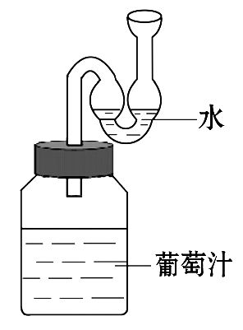
3.(2014·江苏高考·T24)某同学设计了如图所示的发酵装置,下列有关叙述正确的是(多选) ( )
A.该装置可阻止空气进入,用于果酒发酵
B.该装置便于果酒发酵中产生的气体排出
C.去除弯管中的水,该装置可满足果醋发酵时底层发酵液中大量醋酸菌的呼吸
D.去除弯管中的水后,该装置与巴斯德的鹅颈瓶作用相似
【解题指南】(1)图示信息:弯管没有插入葡萄汁的液面下,且未通入无菌空气,所以不能给底层的微生物提供氧气。
(2)关键知识:果酒和果醋发酵的原理、条件。
【解析】选A、B、D。本题考查果酒、果醋的制备。该装置中注水的弯曲部分可阻止空气进入,能用于果酒发酵,A正确;果酒发酵产生的CO₂可溶解在弯管的水中,进一步通过水排出,B正确;醋酸菌是好氧菌,因弯管没有插入装置底部,且未通入无菌空气,去除弯管中的水后也不能满足底层发酵液中醋酸菌的呼吸需求,C错误;去除弯管中的水后,该装置的弯管部分也能防止空气中的微生物进入,与巴斯德的鹅颈瓶作用类似,D正确。
4.(2014·广东高考·T4)下列叙述错误的是 ( )
A.醋酸菌在无氧条件下利用乙醇产生醋酸
B.酵母菌在无氧条件下利用葡萄汁产生酒精
C.泡菜腌制利用了乳酸菌的乳酸发酵
D.腐乳制作利用了毛霉等微生物的蛋白酶和脂肪酶
【解题指南】(1)关键知识:细胞呼吸原理和生物技术在食品加工方面的应用。
(2)隐含信息:有氧呼吸和无氧呼吸的产物应用。
【解析】选A。本题考查细胞呼吸原理和生物技术在生产应用中的相关知识。A项中,醋酸菌酿醋时需要持续通气,即利用醋酸菌的有氧呼吸,故错误。B项中,酵母菌是单细胞真核生物,在有氧条件下进行有氧呼吸,无氧条件下进行无氧呼吸,可以将有机物不彻底分解生成酒精和二氧化碳,并释放少量的能量,从而可利用葡萄汁产生酒精,故正确。C项中,乳酸菌属于厌氧型细菌,进行无氧呼吸产生乳酸,可用于泡菜腌制,故正确。D项中,腐乳是豆腐在毛霉等微生物的作用下形成的,由于毛霉等微生物能产生蛋白酶和脂肪酶,可将豆腐中的蛋白质和脂肪分解成肽、氨基酸和甘油、脂肪酸等小分子物质,故正确。
5.(2014·山东高考·T35)玉米是重要的粮食作物,经深加工可生产酒精、玉米胚芽油和果糖等。流程如下:
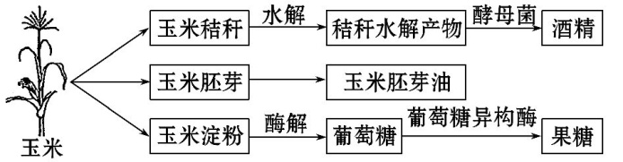
(1)玉米秸秆中的纤维素经充分水解后的产物可被酵母菌利用发酵生产酒精。培养酵母菌时,该水解产物为酵母菌的生长提供
。发酵过程中检测酵母菌数量可采用 法或稀释涂布平板法计数。
(2)玉米胚芽油不易挥发,宜选用 法或 法从玉米胚芽中提取。
(3)玉米淀粉经酶解形成的葡萄糖可在葡萄糖异构酶的作用下转化成果糖。利用
技术可使葡萄糖异构酶重复利用,从而降低生产成本。
(4)利用PCR技术扩增葡萄糖异构酶基因时,需用耐高温的 催化。PCR一般要经历三十次以上的循环,每次循环包括变性、 和 三步。
【解题指南】(1)题干关键词:“玉米秸秆”“玉米胚芽”和“玉米淀粉”。
(2)关键知识:①所有微生物生长繁殖均需要培养基,其含有碳源、氮源、无机盐、水等;
②PCR技术与细胞内DNA复制的最大区别是需要耐高温的DNA聚合酶。
【解析】本题主要考查微生物的培养和PCR技术。
(1)玉米秸秆中的纤维素经水解后的产物为葡萄糖,葡萄糖可为酵母菌的生长提供碳源。酵母菌可用显微镜直接计数法或稀释涂布平板法计数。
(2)玉米胚芽油不易挥发,因此不宜选用蒸馏法提取,可用压榨法或萃取法提取。
(3)利用固定化酶技术可使酶重复利用,从而降低生产成本。
(4)PCR技术中应选用耐高温的DNA聚合酶催化,PCR的每次循环包括变性、复性和延伸三步。
答案:(1)碳源 显微镜直接计数
(2)压榨 萃取(注:两空可颠倒)
(3)固定化酶 (4)(Taq)DNA聚合酶 (低温)复性(或退火) (中温)延伸
6.(2014·浙江·自选模块·T17)“生物技术实践”模块
下面是关于固定化酶和细菌培养实验的问题,请回答:
(1)某兴趣小组欲利用固定化酶进行酶解淀粉的实验,分组见下表。
组别 | 固定化酶柱长度(cm) | 淀粉溶液的流速(mL·min⁻¹)
甲 | 10 | 0.3
乙 | 10 | 0.5
丙 | 15 | 0.3
丁 | 15 | 0.5
将吸附了α-淀粉酶的石英砂装入柱中后,需用蒸馏水充分洗涤固定化酶柱,以除去 。按上表分组,将配制好的淀粉溶液加入到固定化酶柱中,然后取一定量的流出液进行KI-I₂检测。若流出液呈红色,表明有
生成,若各组呈现的颜色有显著差异,则流出液中淀粉水解产物浓度最高的是 组。
(2)下列关于上述固定化酶实验的叙述,错误的是 。
A.固定化酶柱长度和淀粉溶液流速决定了酶柱中酶的含量
B.淀粉溶液流速过快会导致流出液中含有淀粉
C.各组实验所用的淀粉溶液浓度应相同
D.淀粉溶液的pH对实验结果有影响
(3)现有一份污水样品,某兴趣小组欲检测其中的细菌数,进行以下实验。将一定量的污水样品进行浓度梯度稀释。取适量不同稀释度的稀释液,用
法分别接种于固体平面培养基上,经培养后进行计数。该实验应注意,接种前,从盛有 的容器中将玻璃刮刀取出,放在酒精灯火焰上灼烧,冷却后待用;分组时,需用 作为对照。
(4)在上述细菌培养实验中进行计数时,应计数的是接种了 。
A.各个稀释度样品的培养基上的细菌数
B.合理稀释度样品的培养基上的细菌数
C.各个稀释度样品的培养基上的菌落数
D.合理稀释度样品的培养基上的菌落数
【解题指南】(1)题干关键词:“固定化酶”“细菌培养”“接种”“计数”。
(2)隐含信息:酶浓度对淀粉水解反应的影响、pH等环境因素对酶活性的影响、底物淀粉与酶接触面积对反应速率的影响、微生物培养时防止杂菌污染的方法等。
【解析】本题主要考查固定化酶应用的相关知识。
(1)题表中固定化酶柱长度代表所用固定化酶浓度的大小,长度越大酶柱中所含酶越多;淀粉溶液的流速决定了反应物与酶柱中酶相互接触的时间长短,流速越小,淀粉与酶越能充分接触而反应。淀粉遇KI-I₂试剂显蓝色,而流出液中显示红色,说明大分子淀粉在酶的作用下水解。从表中可知,丙中酶柱较长,淀粉流速较小,最适合酶促反应,反应速率最快。
(2)设计实验应遵循对照原则、单因子变量原则,所以每组实验中淀粉溶液浓度应相同、溶液的pH均应保持在淀粉酶的最适pH条件下,所以C、D项正确。淀粉溶液流速过快,酶与底物不能充分反应,流出的可能是没有水解的淀粉,故B项正确。酶柱中酶的含量由酶柱长度决定,但是酶在反应前后保持不变,所以淀粉溶液流速不能决定酶的含量,因此A项错误。
(3)本实验所接种细菌为不同稀释度的菌液,而不是挑取菌落接种,应用涂布分离法。微生物培养为防止杂菌污染需在无菌条件下进行,常用的消毒灭菌方法有①消毒法:煮沸、巴氏消毒法、化学试剂消毒法(70%酒精);②灭菌法:灼烧灭菌、干热灭菌、高压蒸汽灭菌。
(4)测定微生物数量的方法:①直接计数法,此法利用特定细菌计数板或血细胞计数板,在显微镜下计算一定容积的样品中微生物数量,但不能区分细菌死活;②间接计数法,常用的是稀释平板计数法,此法在含菌数较少的情况下,也可计数,但需将待测样品制成均匀的系列稀释液,尽量使样品中微生物细胞分散开,为防止偶然性,应计数合理稀释度样品培养基上的菌落数,菌落易于观察。通过以上分析,故D项正确。
答案:(1)未吸附的α-淀粉酶 糊精 丙
(2)A (3)涂布分离 70%酒精 未接种的培养基 (4)D
7.[生物——选修1:生物技术实践](2014·新课标全国卷Ⅰ·T39)
植物秸秆中的纤维素可被某些微生物分解。回答下列问题:
(1)分解秸秆中纤维素的微生物能分泌纤维素酶,该酶是由3种组分组成的复合酶,其中的葡萄糖苷酶可将 分解成 。
(2)在含纤维素的培养基中加入刚果红(CR)时,CR可与纤维素形成 色复合物。用含有CR的该种培养基培养纤维素分解菌时,培养基上会出现以该菌的菌落为中心的 。
(3)为从富含纤维素的土壤中分离获得纤维素分解菌的单菌落,某同学设计了甲、乙两种培养基(成分见下表):
 | 酵母膏 | 无机盐 | 淀粉 | 纤维  素粉 | 琼脂 | CR  溶液 | 水
培养  基甲 | + | + | + | + | - | + | +
培养  基乙 | + | + | + | - | + | + | +
注:“+”表示有,“-”表示无。
据表判断,培养基甲 (填“能”或“不能”)用于分离和鉴别纤维素分解菌,原因是 ;培养基乙 (填“能”或“不能”)用于分离和鉴别纤维素分解菌,原因是
。
【解题指南】(1)题干关键词:“纤维素酶”“刚果红”。
(2)隐含信息:两种培养基中有琼脂的为固体培养基,无琼脂的为液体培养基;淀粉是微生物的碳源,不含纤维素粉不能作为分离和鉴别纤维素分解菌实验的选择培养基。
(3)关键知识:土壤中某些微生物的分解作用和筛选纤维素分解菌的方法。
【解析】本题主要考查纤维素酶的作用、刚果红染色法、分离和鉴别纤维素分解菌的方法。
(1)纤维素是一种由葡萄糖首尾相连而成的高分子化合物,是含量最丰富的多糖类物质。纤维素能被纤维素酶分解为葡萄糖,如图:
纤维素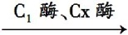纤维二糖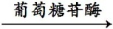葡萄糖
(2)刚果红与纤维素形成红色复合物,当纤维素被纤维素酶分解后,红色复合物无法形成,出现以纤维素分解菌为中心的透明圈,可以通过是否产生透明圈来筛选纤维素分解菌。
(3)分离和鉴别纤维素分解菌的培养基为固体培养基,且需要以纤维素为唯一碳源。
答案:(1)纤维二糖 葡萄糖
(2)红 透明圈
(3)不能 液体培养基不能分离单菌落 不能 培养基乙中没有纤维素,不会形成CR-纤维素红色复合物,即使出现单菌落也不能确定其为纤维素分解菌
8.[生物——选修1:生物技术实践](2014·新课标全国卷Ⅱ·T39)
为了调查某河流的水质状况,某研究小组测定了该河流水样中的细菌含量,并进行了细菌分离等工作。回答下列问题:
(1)该小组采用稀释涂布平板法检测水样中细菌含量。在涂布接种前,随机取若干灭菌后的空白平板先行培养了一段时间,这样做的目的是 ;然后,将1 mL水样稀释100倍,在3个平板上用涂布法分别接入0.1 mL稀释液;经适当培养后,3个平板上的菌落数分别为39、38和37,据此可得出每升水样中的活菌数为 。
(2)该小组采用平板划线法分离水样中的细菌。操作时,接种环通过
灭菌,在第二次及以后的划线时,总是从上一次划线的末端开始划线,这样做的目的是 。

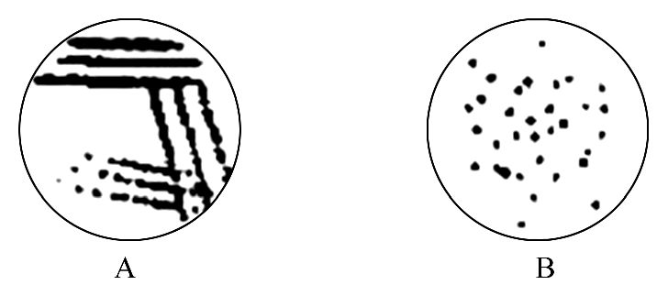
(3)示意图A和B中, 表示的是用稀释涂布平板法接种培养后得到的结果。
(4)该小组将得到的菌株接种到液体培养基中并混匀,一部分进行静置培养,另一部分进行振荡培养。结果发现:振荡培养的细菌比静置培养的细菌生长速度快。分析其原因是:振荡培养能提高培养液中
的含量,同时可使菌体与培养液充分接触,提高 的利用率。
【解题指南】(1)题干关键词:“先行培养”“振荡培养”。
(2)隐含信息:A图中菌落是采用平板划线法培养的结果,B图中菌落分布相对均匀,为稀释涂布平板法接种培养的结果。
(3)关键知识:稀释涂布平板法检测细菌含量、平板划线法分离细菌。
【解析】本题考查微生物培养、细菌分离的相关知识。
(1)为了确定培养基的灭菌是否合格,微生物学实验一般会设置空白对照:随机取若干灭菌后的空白平板培养一段时间,观察培养基上是否有菌落生成;利用平板菌落计数法的计算公式估算水样中的活菌数:
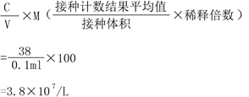
(2)接种时接种环需要灼烧灭菌;在第二次及以后划线时,总是从上一次划线的末端开始划线,这样做的目的是通过划线次数的增加,使每次划线时菌体的数目逐渐减少,以便得到单个菌落。
(3)根据示意图A和B中生长出的菌落形态,判定B图中为稀释涂布平板法接种培养的结果(菌落分布相对均匀)。
(4)振荡培养可以增加液体培养基溶解氧的含量,促进好氧型微生物的生长;另外振荡培养还可以使菌体与培养液充分接触,提高营养物质的利用率。
答案:(1)检测培养基平板灭菌是否合格 3.8×10⁷
(2)灼烧 将聚集的菌体逐步稀释以便获得单个菌落
(3)B
(4)溶解氧 营养物质
9.(2014·四川高考·T10)有机农药苯磺隆是一种除草剂,长期使用会污染环境。研究发现,苯磺隆能被土壤中某些微生物降解。分离降解苯磺隆的菌株和探索其降解机制的实验过程如图甲、乙所示。
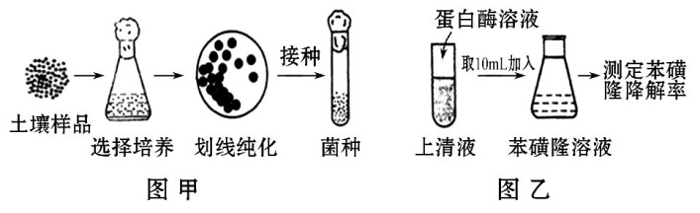
(1)微生物生长繁殖所需的主要营养物质有碳源、水、 四类,该实验所用的选择培养基只能以苯磺隆作为唯一碳源,其原因是
。
(2)与微生物培养基相比,植物组织培养的培养基常需添加生长素和 ,这些植物激素一般需要事先单独配制成 保存备用。
(3)纯化菌株时,通常使用的划线工具是 。划线的某个平板培养后,第一划线区域的划线上都不间断地长满了菌,第二划线区域所划的第一条线上无菌落,其他划线上有菌落。造成划线无菌落可能的操作失误有
。
(4)为探究苯磺隆的降解机制,将该菌种的培养液过滤离心,取上清液做图乙所示实验。该实验的假设是 ,该实验设计是否合理?为什么? 。
【解题指南】(1)图示信息:利用选择培养基分离降解苯磺隆的菌株,取菌株产生的蛋白酶分解苯磺隆。
(2)关键知识:微生物的培养基成分、植物组织培养、微生物的接种、对照原则。
【解析】本题考查微生物的培养及对照实验的设计原则。
(1)微生物的培养基主要含有水、碳源、氮源和无机盐四类营养;选择培养基只允许特定种类的微生物生长,又要抑制或阻止其他种类微生物生长,因而必须以苯磺隆为唯一碳源,只让目的菌株生长繁殖。
(2)植物组织培养中启动细胞分裂、脱分化和再分化的关键性激素是生长素和细胞分裂素,为了避免每次配制时都要称量,可将植物激素先配成母液。
(3)接种环在平板内的第二次划线起,都要先灼烧灭菌冷却后划线,而且要从上一次划线末端而非空白处划线,不冷却会烫死上一次划线末端的菌株,从空白处划线会无菌株。
(4)从图乙上清液中加入蛋白酶溶液可知,蛋白酶是用于水解上清液中的某蛋白质的,由此可判定实验假设是目的菌株能分泌降解苯磺隆的蛋白质,但是还需设计不加入蛋白酶的对照组。
答案:(1)氮源和无机盐 只有能利用苯磺隆的微生物能正常生长繁殖
(2)细胞分裂素 母液
(3)接种环 ①接种环灼烧后未冷却;②划线未从第一区域末端开始划线
(4)目的菌株能分泌降解苯磺隆的蛋白质 不合理,缺少空白对照
10.(2014·江苏高考·T29)为了获得植物次生代谢产物,先用植物外植体获得愈伤组织,然后在液体培养基中悬浮培养。请回答下列问题:
(1)外植体经诱导后形成愈伤组织的过程称为 。
(2)在愈伤组织悬浮培养时,细胞干重、蔗糖浓度和pH的变化如下图所示。细胞干重在12 d后下降的原因有 ;培养液中蔗糖的作用是 、 。
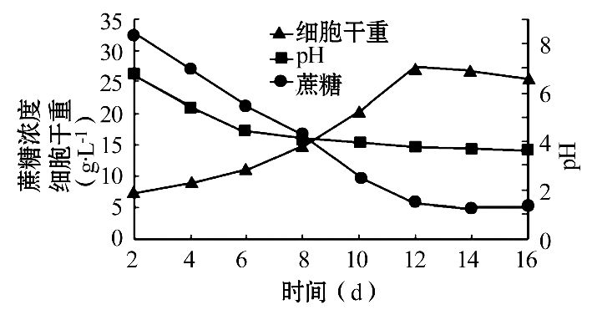
(3)多倍体愈伤组织细胞产生的次生代谢产物量常高于二倍体。二倍体愈伤组织细胞经 处理,会产生染色体加倍的细胞。为检测愈伤组织细胞染色体数目,压片前常用纤维素酶和 酶解离愈伤组织。若愈伤组织细胞(2n)经诱导处理后,观察到染色体数为8n的细胞,合理的解释是 、 。
(4)为了更好地获得次生代谢产物,生产中采用植物细胞的固定化技术,其原理与酵母细胞固定化类似。下列说法正确的有 (填序号)。
①选取旺盛生长的愈伤组织细胞包埋 ②必须在光照条件下培养
③培养过程中需通空气 ④固定化后植物细胞生长会变慢
【解题指南】(1)题干中有文字“在愈伤组织悬浮培养时,细胞干重、蔗糖浓度和pH的变化”,从而推断图中曲线的含义。
(2)关键知识:植物组织培养、染色体变异及细胞固定化。
【解析】本题考查植物组织培养、诱导染色体加倍、有丝分裂、酶的固定化技术。
(1)外植体在人工、无菌条件下,经脱分化可形成愈伤组织。
(2)由图蔗糖浓度下降可知,外植体离体培养过程中需要消耗蔗糖,12天后蔗糖浓度较低;pH下降会影响酶的活性,愈伤组织细胞对物质的合成少于分解,细胞干重下降。植物组织培养过程中,蔗糖既能维持一定的渗透压,又能提供植物细胞生命活动必须的营养物质(能量)。
(3)一定浓度的秋水仙素或低温都可抑制纺锤体的形成,使子染色体不能移向两极,从而使细胞中染色体数目加倍。植物细胞壁的成分主要是纤维素和果胶,可通过纤维素酶、果胶酶破坏细胞壁,从而使愈伤组织细胞分离。在用秋水仙素或低温处理后,会出现染色体为2n、4n、8n等的细胞,4n的细胞在有丝分裂后期着丝点分裂,染色体数目加倍至8n;8n的细胞在有丝分裂中期能清晰看出8n条染色体。
(4)为了更好地获得次生代谢产物,应选用生长旺盛的愈伤组织细胞。愈伤组织不能进行光合作用,因此要通入无菌空气确保其正常的生命活动。细胞的固定化通常使用包埋法,由于包埋材料的影响,营养物质和氧气的扩散都受到一定的限制,所以固定化细胞生长速度会变慢。
答案:(1)脱分化
(2)蔗糖浓度下降,pH降低 提供能源 调节渗透压
(3)秋水仙素(低温) 果胶 经加倍到4n的细胞处于有丝分裂后期 经加倍到8n的细胞处于有丝分裂中期
(4)①③④
11.(2014·江苏高考·T30)为了获得β-胡萝卜素产品,某小组开展了产β-胡萝卜素酵母的筛选与色素提取实验。请回答下列问题:
(1)实验用的培养皿常用的两种灭菌方法是 ;为了减少灭菌后器皿被污染,灭菌前应该 。
(2)为了筛选出酵母菌,培养基中添加了青霉素,其目的是 。
(3)下图是灭菌锅及其局部剖面示意图,图中甲、乙、丙指示的依次是 。(填序号)
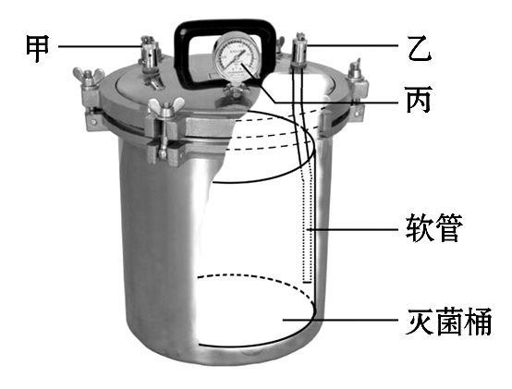
①安全阀、放气阀、压力表
②放气阀、安全阀、压力表
③安全阀、放气阀、温度表
④放气阀、安全阀、温度表
(4)为了将分离到的菌株纯化,挑取了菌落在3块相同平板上划线,结果其中一块平板的各划线区均未见菌生长,最可能的原因是
。
(5)为增加β-胡萝卜素提取量,在研磨酵母细胞时,添加石英砂的目的是 ;研磨时 (填“需要”或“不需要”)添加CaCO₃,理由是 。
【解题指南】(1)图示信息:灭菌锅及其局部剖面示意图,从而推断甲、乙、丙指示的结构名称。
(2)关键知识:微生物的培养与分离纯化、色素的提取。
【解析】本题考查微生物培养中的灭菌、接种技术、灭菌锅的构造、色素提取的操作。
(1)灭菌常用方法有高压蒸汽灭菌、干热灭菌、灼烧灭菌等,培养皿常用高压蒸汽灭菌、干热灭菌。将培养皿放入灭菌锅之前通常用牛皮纸或报纸包扎避免灭菌后的再次污染。
(2)青霉素能破坏细菌的细胞壁并在细菌的繁殖期起杀菌作用,因此添加青霉素可抑制细菌的生长。
(3)乙连接软管为排(放)气阀,甲为安全阀,丙是压力表。
(4)3块平板有两块平板长有菌落,说明含有菌株并可在培养基上生长;而其中一块未见菌落,说明菌株死亡,最可能的原因是接种过程中接种环灼烧后未冷却或未足够冷却,使菌株因温度过高被杀死。
(5)石英砂有助于研磨充分。CaCO₃用于中和酸性物质,β-胡萝卜素较耐酸,因此不需添加CaCO₃。
答案:(1)干热灭菌和湿热灭菌(高压蒸汽灭菌) 用牛皮纸(报纸)包扎器皿
(2)抑制细菌(放线菌)生长
(3)① (4)接种环温度过高,菌被杀死
(5)有助于研磨充分 不需要 β-胡萝卜素较耐酸
12.(2014·海南高考·T30)[生物——选修1:生物技术实践]已知泡菜中亚硝酸盐含量与泡制时间有关。为了测定不同泡制天数泡菜中亚硝酸盐的含量,某同学设计了一个实验,实验材料、试剂及用具包括:刻度移液管、比色管、不同浓度的亚硝酸钠标准溶液、亚硝酸盐的显色剂、不同泡制天数的泡菜滤液等。回答相关问题:
(1)请完善下列实验步骤。
①标准管的制备:用 和显色剂制成颜色深浅不同的系列标准管。
②样品管的制备:用刻度移液管分别吸取一定量的 ,加到不同的比色管中,然后在各个比色管中加入等量的显色剂进行显色,得到样品管。
③将每个 分别与系列标准管进行比较,找出与样品管颜色深浅
的标准管,该管中亚硝酸钠含量即代表样品管中的亚硝酸盐含量,记录各样品管亚硝酸盐的含量。
(2)下图表示的是泡菜中 趋势。
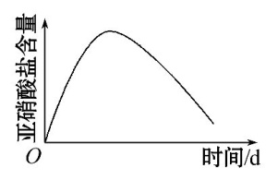
(3)泡菜制作过程中产酸的细菌主要是 (填“醋酸杆菌”或“乳酸菌”)。
【解题指南】(1)题干关键词:“泡菜中亚硝酸盐含量与泡制时间有关”。
(2)关键知识:亚硝酸盐含量的测定、泡菜的制作原理。
【解析】本题主要考查泡菜制作原理及亚硝酸盐含量测定的相关知识。
(1)在亚硝酸盐的含量测定中,用不同浓度的亚硝酸钠标准溶液和显色剂制成颜色深浅不同的系列标准管;用刻度移液管分别吸取一定量的不同泡制天数的泡菜滤液,加到不同的比色管中,然后在各个比色管中加入等量的显色剂进行显色,得到样品管;将每个样品管分别与系列标准管进行比较,找出与样品管颜色深浅相近的标准管,该管中亚硝酸钠含量即代表样品管中的亚硝酸盐含量,记录各样品管亚硝酸盐的含量。
(2)据图可知,该图表示亚硝酸盐的含量随发酵时间的变化曲线。
(3)制泡菜时使用的微生物是乳酸菌。
答案:(1)①不同浓度的亚硝酸钠标准溶液 ②不同泡制天数的泡菜滤液 ③样品管 相同(相近)
(2)亚硝酸盐含量的变化 (3)乳酸菌
关闭Word文档返回原板块

